|  |
| --- |
| Sprawozdanie: Lab1 |
| Wykonał: Brandeburg Piotr 218678 |
| Przedmiot: PAMSI - laboratorium  Prowadzący: mgr inż. Andrzej Wytyczak-Partyka |

Zadanie polegało na porównaniu dwóch metod powiększania rozmiaru tablicy. Pierwsza zwiększała rozmiar tablicy o 1, a druga powiększała aktualny rozmiar dwukrotnie.

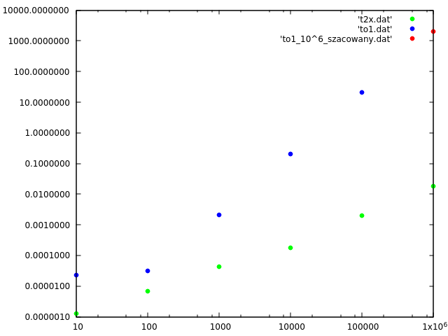

|  |  |  |
| --- | --- | --- |
| n | o1 [s] | 2x [s] |
| 10 | 0.00002345 | 0.00000125 |
| 100 | 0.00003065 | 0.0000068 |
| 1000 | 0.0021217 | 0.00004335 |
| 10000 | 0.204839 | 0.0001766 |
| 100000 | 20.8526 | 0.00203975 |
| 1000000 | ~2000 | 0.0185733 |

Skala logarytmiczna

OX: rozmiar tablicy

OY: czas

Dla każdego punktu wykonano 20 pomiarów. Algorytm o1 dla większych rozmiarów zwiększał czas trwania o dwa rzędy, dlatego pozwoliłem sobie przybliżyć ten czas dla rozmiaru 10^6, aby zaoszczędzić trochę czasu (~33min dla 1 pomiaru).

**Wnioski:**

Metoda powiększania 2x pod względem czasu wykonywania spisuje się o wiele lepiej niż o1. Różnica pomiędzy 0.01 sekundy, a ponad 30 minutami mówi sama za siebie. Oszczędność czasu wynika ze znacznie rzadziej wykonywanych operacji kopiowania. Warto pamiętać, że pierwsza metoda rezerwuje więcej pamięci, ale nie wykorzystuje jej od razu – pamięć za czas.